PROYECTO DE AUTOFORMACIÓN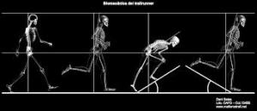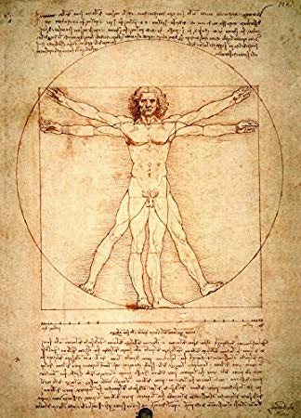
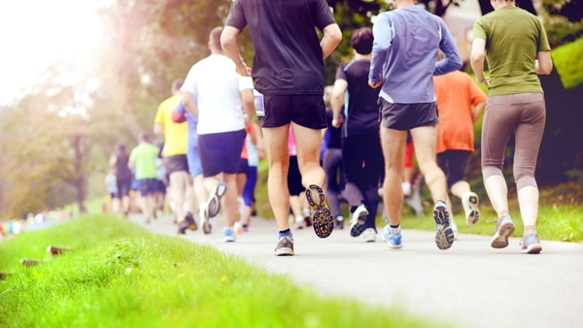
INTERVENCIÓN SOBRE LA MOVILIDAD DE LOS ALUMNOS DEL IES MIGUEL SÁNCHEZ DE TORREDELCAMPO. UNA VISIÓN INTEGRADORA
Acta Nº 4
LUGAR: IES MIGUEL SÁNCHEZ LÓPEZ. TORREDELCAMPO (JAÉN)
FECHA: 11 marzo 2020 Hora: 11-11.30 h
Asistentes:
Manuel Villar Ortega (Coordinación)
Sara García Cueto (Departamento Biología y Geología)
Orden del día:
- Analizar el tipo de trabajo a realizar por el departamento de Biología y Geología, así como los recursos de apoyo para dicho trabajo.
Análisis de progreso:
Se acuerda junto la profesora que colabora en el proyecto, que los recursos para realizar ITINERARIOS EN EL MEDIO NATURAL, saldrán de la aportación que haga la empresa local de consultoría, ecoturismo y educación ambiental CEA El Acebuche. Los encargados de dicha empresa darán una charla ilustrativa de lo más relevante de nuestro entorno natural, así como la manera de realización de los itinerarios a través de la herramienta GOOGLE EARTH, mediante la cual los alumnos de 1º ESO deberán hacer 4 itinerarios que sentarán las bases para realizarlos con los distintos cursos, dirigidos por los profesores del Departamento de Educación Física.
Además deberá exponer su trabajo en un panel, siguiendo similar metodología de los diferentes departamentos:
- TÍTULO
- INTRODUCCIÓN Y PROBLEMA
- MÉTODO
- FIGURAS Y TABLAS
- RESULTADOS
- DISCUSIÓN
- BIBLIOGRAFÍA
Planificación de actuaciones:
Se deja al profesor correspondiente para que planifique el tiempo de trabajo con el grupo, teniendo en cuenta que el trabajo debe terminarse para principio de junio
Evaluación sobre obstáculos, logros, retos.
El trabajo está realizado con los grupos de 1º ESO pendiente de poder realizarse una vez terminada la medidas de confinamiento por la pandemia

Fdo:
Manuel Villar Ortega (Coordinador)

Sara García Cueto (Dpto Biología y Geología)

